Setup e Teardown

Como existem funções unicas e para que não precisem ser repetitivas existem o setup e o teardown

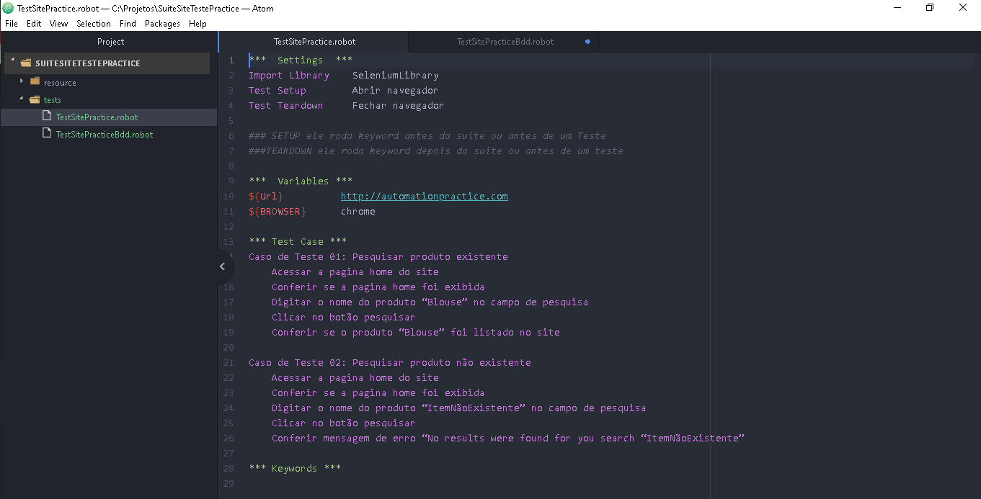

### SETUP ele roda keyword antes da suite ou antes de um Teste

###TEARDOWN ele roda keyword depois da suite ou antes de um teste